TUẦN 20: VÙNG DUYÊN HẢI MIỀN TRUNG
Bài 12: DÂN CƯ, HOẠT ĐỘNG SẢN XUẤT VÀ MỘT SỐ NÉT VĂN HÓA
Ở VÙNG DUYÊN HẢI MIỀN TRUNG (T2)

I. YÊU CẦU CẦN ĐẠT:
1. Năng lực đặc thù:
- Kể được tên một số bãi biển của vùng Duyên hải miền Trung.
- Nêu được một số hoạt động kinh tế biển ở vùng Duyên hải miền Trung (sản xuất muối, du lịch biển).
- Rèn luyện kĩ năng quan sát các hình ảnh, phân tích các thông tin, qua đó góp phần phát triển năng lực khoa học.
2. Năng lực chung.
- Năng lực tự chủ, tự học: Tự chủ trong việc khai thác tài liệu để hoàn thành nhiệm vụ học tập. Sưu tầm tranh ảnh hoặc tư liệu về một bãi biển đẹp của vùng Duyên hải miền Trung.
- Năng lực giải quyết vấn đề và sáng tạo: Đề xuất các ý tưởng và đưa ra hướng giải quyết các nhiệm vụ học tập.
- Năng lực giao tiếp và hợp tác: Tham gia thảo luận và phản hồi tích cực khi thực hiện nhiệm vụ học tập.
3. Phẩm chất.
- Phẩm chất nhân ái: Biết chia sẻ, giúp đỡ bạn trong khi thực hiện các nhiệm vụ học tập.
- Phẩm chất chăm chỉ: Hoàn thành đầy đủ nhiệm vụ học tập và luôn tự giác tìm hiểu, khám phá tri thức liên quan đến nội dung bài học.
- Phẩm chất trách nhiệm: Có những việc làm thiết thực để bảo vệ tài nguyên thiên nhiên và môi trường biển.
- Phẩm chất yêu nước: Tự hào về những cảnh của đất nước.
II. ĐỒ DÙNG DẠY HỌC
- Kế hoạch bài dạy, bài giảng Power point.
- SGK và các thiết bị, học liệu phục vụ cho tiết dạy.

III. HOẠT ĐỘNG DẠY HỌC
Hoạt động của giáo viên | Hoạt động của học sinh
1. Khởi động:
- Mục tiêu:
+ Tạo không khí vui vẻ, phấn khởi trước giờ học.
+ Thông qua khởi động, giáo viên dẫn dắt bài mới hấp dẫn để thu hút học sinh tập trung.
- Cách tiến hành:
- GV cho HS quan sát một chén muối và hỏi:  + Đây là gì?  + Muối có vai trò như thế nào đối với đời sống của mỗi chúng ta?  + Muối từ đâu mà có?  - GV kết luận và dẫn dắt vào bài: Muối có vai trò vô cùng quan trọng đối với sức khỏe và cuộc sống của chúng ta. Vậy muối được làm từ đâu và cách làm muối như thế nào? Bài học hôm nay cô trò mình sẽ cùng tìm hiểu về hoạt động sản xuất muối và du lịch biển qua “Bài 12: Dân cư, hoạt động sản xuất và một số nét văn hóa ở vùng Duyên hải miền Trung (T2)” |  | - HS quan sát và trả lời câu hỏi  + Đây là muối.  + Muối rất cần cho cuộc sống của mỗi chúng ta. Nếu thiếu muối chúng ta sẽ bị bệnh bướu cổ,...  + Muối được làm từ nước biển.  - HS lắng nghe.
2. Khám phá:
- Mục tiêu:
+ Kể được tên một số bãi biển của vùng Duyên hải miền Trung.
+ Nêu được một số hoạt động kinh tế biển ở vùng Duyên hải miền Trung (sản xuất muối, du lịch biển).
+ Rèn luyện kĩ năng quan sát các hình ảnh, phân tích các thông tin, qua đó góp phần phát triển năng lực khoa học.
- Cách tiến hành:
Hoạt động 1: Tìm hiểu về hoạt động Sản xuất muối (Sinh hoạt nhóm 4)  - Mời cả lớp sinh hoạt nhóm 4.  + Đọc thông tin, quan sát hình 4, thảo luận và thực hiện nhiệm vụ sau:  . Kể tên một số vật dụng chủ yếu trong sản xuất muối ở vùng Duyên hải miền Trung.  . Nêu hoạt động sản xuất muối ở vùng Duyên hải miền Trung.  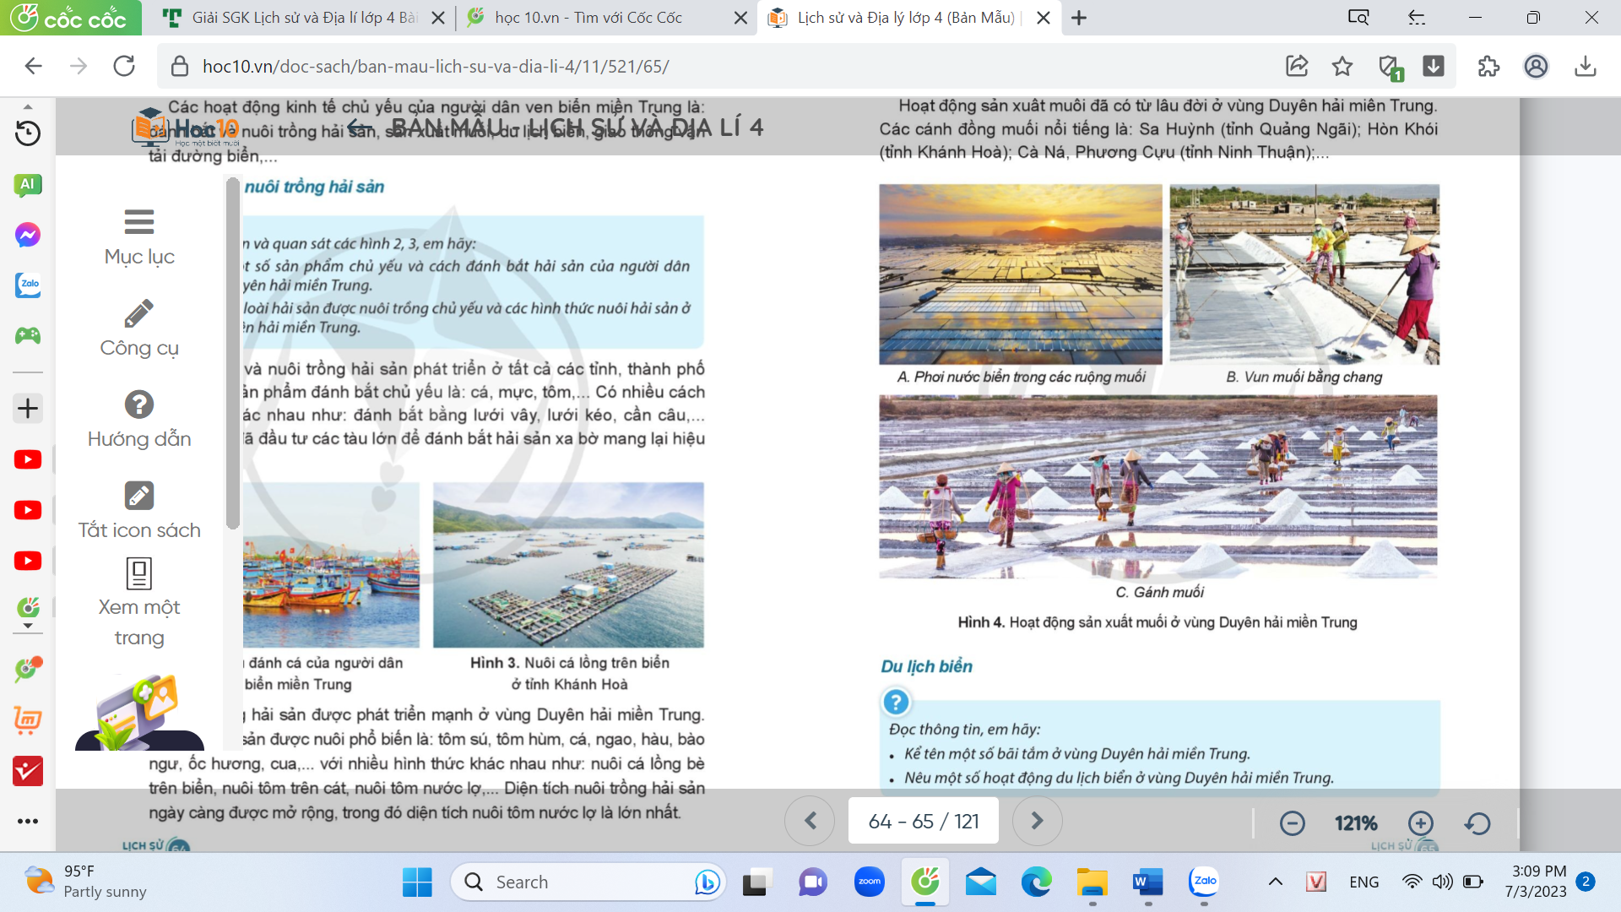  - GV mời đại diện các nhóm trình bày.  - Mời các nhóm khác nhận xét, bổ sung.  - GV mở rộng: Các vật dụng chủ yếu được sử dụng trong sản xuất muối ở vùng Duyên hải miền Trung gồm: chang, gánh, xe cút-kít,… Quy trình sản xuất muối khá đơn giản, nhiều công đoạn vẫn sản xuất thủ công. Các ruộng muối được san lấp bằng phẳng, sau đó bơm nước biển vào ruộng, đợi nước biển bốc hơi còn lại muối. Người dân dùng chang vun muối lại, sau đó dùng gánh hoặc xe cút-kít chở muối về kho để đóng gói. Vùng Duyên hải miền Trung có các cánh đồng muối nổi tiếng là: Sa Huỳnh (Quảng Ngãi); Hòn Khói (Khánh Hòa); Cà Ná, Phương Cựu (Ninh Thuận);...  - GV giới thiệu một số hình ảnh về các cánh đồng muối nổi tiếng kể trên.  - Giáo dục cho HS ý thức sử dụng tiết kiệm  muối.  Hoạt động 2: Tìm hiểu về hoạt động sản xuất Du lịch biển (Sinh hoạt nhóm 2)  - GV mời cả lớp sinh hoạt nhóm 2, thực hiện nhiệm vụ sau:  + Đọc thông tin, thảo luận và cho biết:  . Kể tên một số bãi tắm ở vùng Duyên hải miền Trung.  . Nêu một số hoạt động du lịch biển ở vùng Duyên hải miền Trung.  - GV mời đại diện các nhóm báo cáo kết quả thảo luận.  - Mời các nhóm khác nhận xét, bổ sung.  - GV nhận xét chung, tuyên dương.  - GV giới thiệu cho HS quan sát một số hình ảnh bãi biển đẹp của vùng Duyên hải miền Trung.  - Giáo dục cho HS ý thức bảo vệ tài nguyên thiên nhiên và môi trường biển. |  | - HS sinh hoạt nhóm 4, đọc thông tin trong sách, quan sát hình 4, thảo luận và trả lời câu hỏi:  + Một số vật dụng chủ yếu trong sản xuất muối gồm: chang, gánh,…  + Các ruộng muối được san lấp bằng phẳng, sau đó bơm nước biển vào ruộng, đợi nước biển bốc hơi còn lại muối. Người dân dùng chang vun muối lại sau đó gánh muối về kho để đóng gói.  - Đại diện các nhóm trình bày.  - Các nhóm khác nhận xét, bổ sung.  - HS lắng nghe, rút kinh nghiệm.  - HS quan sát.  - HS lắng nghe.  - HS sinh hoạt nhóm 2, đọc thông tin trong sách, thảo luận và trả lời câu hỏi:  + Vùng Duyên hải miền Trung có nhiều bãi biển đẹp như: Sầm Sơn, Cửa Lò, Thiên Cầm, Mỹ Khê, Nha Trang,...  + Một số hoạt động du lịch biển ở vùng Duyên hải miền Trung: tắm biển, nghỉ dưỡng, tham quan các danh lam thắng cảnh,...  - Đại diện các nhóm báo cáo kết quả thảo luận.  - Các nhóm khác nhận xét, bổ sung.  - HS lắng nghe, rút kinh nghiệm.  - HS quan sát.  - HS lắng nghe.
3. Vận dụng trải nghiệm.
- Mục tiêu:
+ Củng cố những kiến thức đã học trong tiết học để học sinh khắc sâu nội dung.
+ Vận dụng kiến thức đã học vào thực tiễn.
+ Tạo không khí vui vẻ, hào hứng, lưu luyến sau khi học sinh bài học.
- Cách tiến hành:
- GV mời các nhóm thực hiện nhiệm vụ sau:  + Sưu tầm tranh ảnh hoặc tư liệu để giới thiệu về một bãi biển đẹp của vùng Duyên hải miền Trung.  - Yêu cầu các nhóm thực hiện nhiệm vụ ở nhà, tiết sau trình bày sản phẩm trước lớp.  - Nhận xét sau tiết dạy, dặn dò về nhà. | - HS lắng nghe nhiệm vụ.  - HS lắng nghe, rút kinh nghiệm.
IV. ĐIỀU CHỈNH SAU BÀI DẠY:
..............................................................................................................................
..............................................................................................................................
..............................................................................................................................
---------------------------------------------------
TUẦN 20: VÙNG DUYÊN HẢI MIỀN TRUNG
Bài 12: DÂN CƯ, HOẠT ĐỘNG SẢN XUẤT VÀ MỘT SỐ NÉT VĂN HÓA Ở VÙNG DUYÊN HẢI MIỀN TRUNG (T3)

I. YÊU CẦU CẦN ĐẠT:
1. Năng lực đặc thù:
- Kể được tên một số cảng biển của vùng Duyên hải miền Trung.
- Nêu được một hoạt động kinh tế biển ở vùng Duyên hải miền Trung (Giao thông vận tải đường biển).
- Rèn luyện kĩ năng quan sát và sử dụng hình ảnh, các tư liệu có liên quan, qua đó góp phần phát triển năng lực khoa học.
2. Năng lực chung.
- Năng giao tiếp và hợp tác: Tham gia thảo luận và phản hồi tích cực khi thực hiện nhiệm vụ học tập.
- Năng lực tự chủ và tự học: Khai thác tài liệu để hoàn thành nhiệm vụ học tập.
- Năng lực giải quyết vấn đề và sáng tạo: Đề xuất các ý tưởng và đưa ra hướng giải quyết các nhiệm vụ học tập.
3. Phẩm chất.
- Phẩm chất yêu nước, trách nhiệm: Yêu thiên nhiên, tự hào về quê hương đất nước. Có những việc làm thiết thực để bảo vệ tài nguyên thiên nhiên và môi trường biển.
- Phẩm chất chăm chỉ: Hoàn thành đầy đủ nhiệm vụ học tập và luôn tự giác tìm hiểu, khám phá tri thức liên quan đến nội dung bài học.
II. ĐỒ DÙNG DẠY HỌC
- Kế hoạch bài dạy, bài giảng Power point.
- Một số hình ảnh, và các thiết bị, học liệu phục vụ cho tiết dạy.

III. HOẠT ĐỘNG DẠY HỌC
Hoạt động của giáo viên | Hoạt động của học sinh
1. Khởi động:
- Mục tiêu:
+ Kết nối kiến thức đã có vào kiến thức của bài học mới.
+ Tạo không khí vui vẻ, phấn khởi trước giờ học.
+ Thông qua khởi động, giáo viên dẫn dắt bài mới hấp dẫn để thu hút học sinh tập trung.
- Cách tiến hành:
* Trò chơi: Bức tranh bí ẩn?  - GV giới thiệu tên trò để khởi động bài học.  - GV nêu luật chơi: Trên màn hình có những bông hoa đầy màu sắc. Mỗi bông hoa đều ẩn chứa những điều bí mật! Nhiệm vụ của các em là lựa chọn bông hoa mình thích và khám phá điều bí mật trong bông hoa đó. Khi tất cả các bông hoa được lật mở thì chúng ta sẽ khám phá được bức tranh bí ẩn. Qua bức tranh bí ẩn sẽ tìm một cụm từ nói về vùng địa lí ở nước ta, em nào tìm được cụm từ đó sẽ nhận được phần quà đặc biệt của trò chơi.  + Đố các em biết những bãi biển đẹp ở vùng Duyên hải miền Trung?  + Các em có biết bãi biển Sầm Sơn thuộc tỉnh nào?  + Nhìn vào bức hình trên, em hãy đoán xem đó là bãi biển nào?  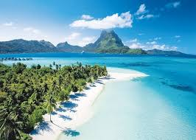  + Em hãy giới thiệu về một bãi biển đẹp của vùng Duyên hải miền Trung mà em đã tìm hiểu.  * Bức tranh bí ẩn :  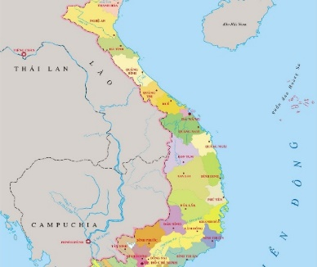  + Qua bức tranh, em hãy tìm ra cụm từ nào nói về một vùng địa lí ở nước ta?  - GV nhận xét, biểu dương, tặng quà.  - GV dẫn dắt giới thiệu vào bài học: Vùng đồng bằng Duyên hải miền Trung là một dải đồng bằng nhỏ hẹp lan ra tới biển. Toàn bộ phía đông của vùng đồng bằng tiếp giáp với biển đông. Nhờ đó mà có nhiều hoạt động sản xuất gắn với biển. Hôm nay, các em tiếp tục tìm hiểu các hoạt động sản xuất ở vùng đồng này ở “Bài 12: Dân cư, hoạt động sản xuất và một số nét văn hóa ở vùng Duyên hải miền Trung (T3)” |  | - HS tham gia chơi sẽ lựa chọn bông hoa yêu thích và trả lời một số câu hỏi  - HS lắng nghe.  + Những bãi biển đẹp có ở vùng Duyên hải miền Trung: Sầm Sơn, Cửa Lò, Thiên Cầm, Mỹ Khê, Nha Trang,...  + Bãi biển Sầm Sơn thuộc tỉnh Thanh Hóa.  + Bức hình cho em biết đó là biển Nha Trang.  - HS gắn tranh ảnh và giới thiệu.  + Cụm từ đó là: Vùng Duyên hải miền Trung.  - HS lắng nghe.
2. Khám phá:
- Mục tiêu:
+ Kể được tên một số cảng biển của vùng Duyên hải miền Trung.
+ Nêu được một hoạt động kinh tế biển ở vùng Duyên hải miền Trung.
+ Rèn luyện kĩ năng quan sát và sử dụng các tư liệu có liên quan, qua đó góp phần phát triển năng lực khoa học.
- Cách tiến hành:
Hoạt động 1: Tìm hiểu về Giao thông vận tải đường biển ở vùng Duyên hải miền Trung. (sinh hoạt nhóm 2)  - GV giới thiệu: Ở Duyên hải miền Trung, tất cả các tỉnh, thành phố trực thuộc Trung ương đều tiếp giáp biển. Nơi đây có những cảng biển nào? Hoạt động giao thông vận tải biển diễn ra như thế nào? Các em cùng tìm hiểu.  - GV mời HS làm việc nhóm đôi, thực hiện nhiệm vụ sau:  + Đọc thông tin và cho biết:  . Kể tên một số cảng biển ở vùng Duyên hải miền Trung.  . Nêu hoạt động giao thông vận tải biển ở vùng Duyên hải miền Trung.  - GV mời các nhóm lên trình bày.  - GV nhận xét tuyên dương.  - GV tổng kết: Duyên hải miền Trung có nhiều cảng biển quy mô lớn, trong đó cảng Đà Nẵng là một trong những cảng quốc tế lớn ở nước ta. Cảng Đà Nẵng cũng là cửa ngõ chính ra Biển Đông 4 nước Mi-an-ma, Thái Lan, Lào và Việt Nam.  - GV giới thiệu một số hình ảnh về các cảng biển và giao thông trên biển.  - GV giáo dục HS về an toàn khi tham gia thông trên biển. |  | - HS lắng nghe.  - HS sinh hoạt nhóm 2:  + HS cùng đọc thông tin và trả lời các câu hỏi:  .Vùng Duyên hải miền Trung có các cảng biển lớn như : Nghi Sơn, Cửa Lò, Vũng Áng, Chân Mây, Đà Nẵng, Cam Ranh,...  . Ở vùng Duyên hải miền Trung, giao thông đường biển chủ yếu là chuyên chở hàng hóa đến các vùng trong nước và các nước trên thế giới.  - Đại diện một vài nhóm lên trình bày.  - HS lắng nghe.  - Các nhóm khác nhận xét, bổ sung.  - HS lắng nghe, rút kinh nghiệm.  - HS xem
3. Luyện tập
- Mục tiêu:
+ Kể đúng các hoạt động sản xuất chủ yếu ở vùng Duyên hải miền Trung.
+ Rèn luyện kĩ năng tìm kiếm thông tin, hình ảnh và các tư liệu có liên quan, qua đó góp phần phát triển năng lực khoa học.
- Cách tiến hành:
Hoạt động 2: Kể tên các hoạt động sản xuất (Sinh hoạt nhóm 4)  - GV mời 1 HS đọc yêu cầu bài.  - Mời cả lớp sinh hoạt nhóm 4, cùng nhau thảo luận và thực hiện nhiệm vụ sau vào phiếu học tập:  + Kể tên các ngành kinh tế biển? Tại sao các ngành kinh tế biển lại phát triển ở vùng Duyên hải miền Trung? Hoàn thành bảng theo mẫu:  Hoạt động kinh tế biển Thế mạnh để phát triển  ? ?  - GV mời các nhóm lên bảng lớp trình bày kết quả thảo luận trên phiếu học tập.  - GV mời cả lớp cùng quan sát và đánh giá kết quả.  - GV nhận xét tuyên dương. |  | - 1 HS đọc yêu cầu bài.  - Cả lớp sinh hoạt nhóm 4, cùng nhau thảo luận và viết các hoạt động kinh tế biển và những thế mạnh nào để phát triển mỗi hoạt động kinh tế đó.  - Đại diện các nhóm lên trình bày bài trên phiếu học tập.  - HS lắng nghe, rút kinh nghiệm
4. Vận dụng trải nghiệm.
- Mục tiêu:
+ Củng cố những kiến thức đã học trong tiết học để học sinh khắc sâu nội dung.
+ Tạo không khí vui vẻ, hào hứng, lưu luyến sau khi học sinh bài học.
- Cách tiến hành:
- GV đưa nhiệm vụ trên trang màn hình và yêu cầu HS đọc.  GV mời HS cả lớp cùng thực hiện nhiệm vụ vào phiếu học tập :  + Làm một sản phẩm (vẽ tranh hoặc viết một đoạn văn ngắn, áp phích,...) để tuyên truyền mọi người về việc bảo vệ tài nguyên, môi trường biển.  - GV mời HS trình bày sản phẩm trên bảng lớp và giới thiệu về nội dung sản phẩm đó.  - GV nhận xét, tuyên dương.  - Nhận xét sau tiết dạy, dặn dò về nhà. | - HS đọc nhiệm vụ.  - Học sinh thực hiện nhiệm vụ GV đưa ra.  - HS trưng bày sản phẩm và giới thiệu.  - HS khác lắng nghe, nhận xét.
IV. ĐIỀU CHỈNH SAU BÀI DẠY:
..............................................................................................................................
..............................................................................................................................
..............................................................................................................................
---------------------------------------------------

